
МИНИСТЕРСТВО НАУКИ И ВЫСШЕГО ОБРАЗОВАНИЯ РОССИЙСКОЙ ФЕДЕРАЦИИ
ФЕДЕРАЛЬНОЕ ГОСУДАРСТВЕННОЕ БЮДЖЕТНОЕ ОБРАЗОВАТЕЛЬНОЕ УЧРЕЖДЕНИЕ ВЫСШЕГО ОБРАЗОВАНИЯ
«ДОНСКОЙ ГОСУДАРСТВЕННЫЙ ТЕХНИЧЕСКИЙ УНИВЕРСИТЕТ» (ДГТУ)
Факультет «Информатика и вычислительная техника»
Кафедра «Кибербезопасность информационных систем»

ОТЧЁТ
по лабораторной работе №2 «Полиномиальный конгруэнтный генератор псевдослучайных чисел»
по дисциплине «Теория псевдослучайных генераторов»

Выполнил: студент гр. ВКБ41
Харьковская В.А.
Проверил:
ст.пр. Артамонова Е.А.

г. Ростов-на-Дону
2025 г.
Задание.
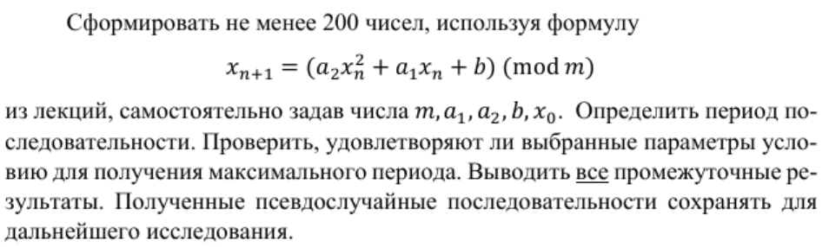
Ход работы:
Программная реализация:
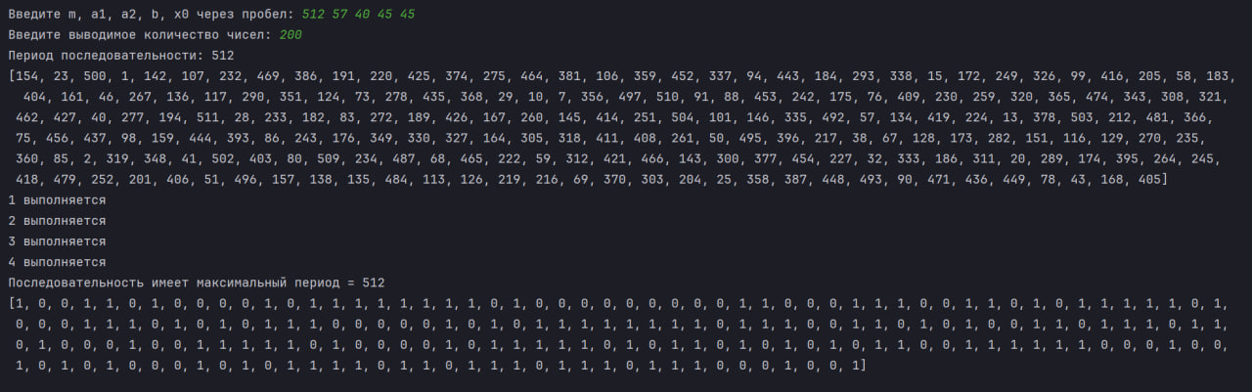
Листинг кода:
import datetime

def gcd(a, b):
while b != 0:
a, b = b, a % b
return a

def prime_factors(n):
factors = set()
d = 2
while d * d <= n:
while n % d == 0:
factors.add(d)
n //= d
d += 1
if n > 1:
factors.add(n)
return factors

def check_condition_2(a1, a2, m):
factors = prime_factors(m)
return all((a1 - 1) % p == 0 and a2 % p == 0 for p in factors)

def check_condition_3(a1, a2, m):
if a2 % 2 == 0:
if m % 4 == 0:
if a2 % 4 == (a1 - 1) % 4:
return True
return False

if m % 2 == 0:
if a2 % 2 == (a1 - 1) % 2:
return True
return False
return True
return True

def check_condition_4(a2, b, m):
if m % 9 == 0:
if a2 != (3*b) % 9:
return True
return False
return True

def check_max_period(a1, a2, b, m):
if gcd(b, m) == 1:
print("1 выполняется")
if check_condition_2(a1, a2, m):
print("2 выполняется")
if check_condition_3(a1, a2, m):
print("3 выполняется")
if check_condition_4(a2, b, m):
print("4 выполняется")
return f'Последовательность имеет максимальный период = {m}'
else:
print("4 не выполняется")
else:
print("3 не выполняется")
else:
print("2 не выполняется")
else:
print("1 не выполняется")
return 'Последовательность не имеет максимальный период'

mas = input('Введите m, a1, a2, b, x0 через пробел: ').split()
m, a1, a2, b, x = int(mas[0]), int(mas[1]), int(mas[2]), int(mas[3]), int(mas[4])
if m <= 0 or a1 < 0 or a1 > m or a2 < 0 or a2 > m or b < 0 or b > m or x < 0 or x > m:
print("Введенные значения не удовлетворяют условию!")
quit()
xs = [x]
rang = int(input("Введите выводимое количество чисел: "))
if rang <= 0:
print("Введенное значение не удовлетворяет условию!")
quit()
seen = {}
xs = []

i = 0
while True:
x = (a2 * x * x + a1 * x + b) % m
xs.append(x)
if x in seen:
T = i - seen[x]
if len(xs) < rang:
continue
else:
break

seen[x] = i
i += 1

print('Период последовательности:', T)
print(xs[:rang])
Tmax = check_max_period(a1, a2, b, m)
print(Tmax)

timestamp = datetime.datetime.now().strftime("%Y-%m-%d_%H-%M-%S")
filename = f"{timestamp}.txt"
filenameb = f"{timestamp}binary.txt"
with open(filename, "w", encoding="utf-8") as file:
file.write(f"m={m}, a1={a1}, a2={a2}, b={b}, x0={mas[3]}\n")
file.write(f"T: {T}\n")
file.write(f"Список чисел (первые {rang}): {xs[:rang]}\n")
file.write(Tmax)

bit_list = []
for num in xs:
bits = format(num, '08b')
bit_list.extend(int(b) for b in bits)

print(bit_list[:200])

with open(filenameb, "w", encoding="utf-8") as fileb:
fileb.write(str(bit_list[:120]))

Вывод: в ходе лабораторной работы был изучен полиномиальный конгруэнтный генератор, а также разработано программное средство, реализующее данный генератор и проверяющее последовательность на максимальный период.

